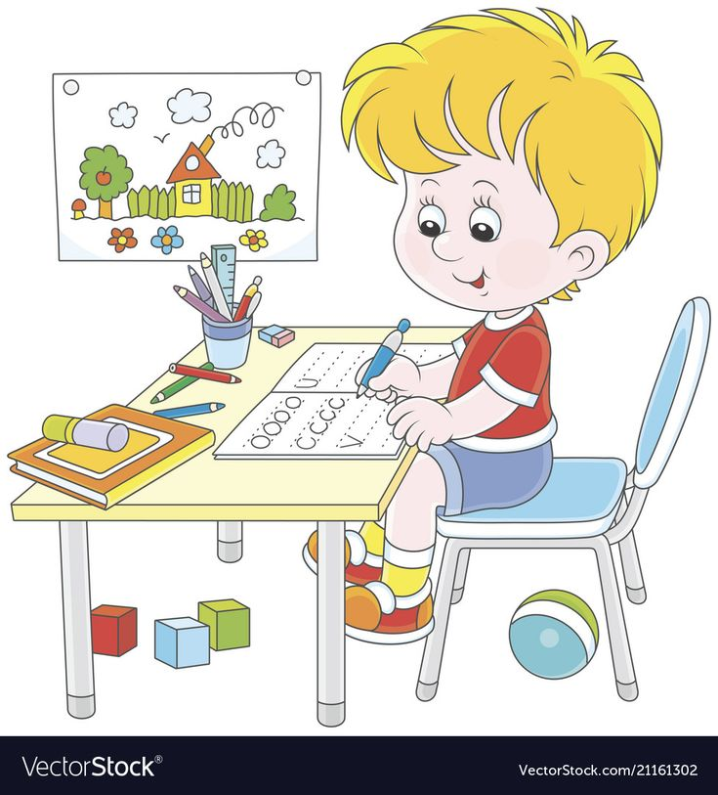

Развитие учебно-важных качеств у детей 6-7 лет: полное руководство для родителей.

Составила:
Педагог-психолог Гурьева Е.А

Почему это критически важно?
Возраст 6-7 лет — это старт систематического обучения. Успех в школе определяется не столько энциклопедическими знаниями (умением читать или считать), сколько сформированностью базовых учебно-важных качеств. Это «фундамент» личности, который позволяет:

- Эффективно усваивать новую информацию.
- Управлять своей деятельностью (слушать, понимать инструкцию, выполнять задание до конца).
- Контролировать свое поведение и эмоции в коллективе.
- Преодолевать трудности и сохранять мотивацию к учебе.

Цель данной консультации: дать родителям системное понимание УВК, их диагностики и практические инструменты для развития в игровой и бытовой форме.

Блок 1: Ключевые учебно-важные качества и их диагностика

Ниже представлены основные УВК, признаки их несформированности и простые способы «домашней» диагностики.

Учебно-важное качество
- Произвольное внимание
Что это? Способность сознательно концентрироваться на задаче 15-20 минут, игнорируя отвлекающие факторы. Признаки несформированности: Часто отвлекается, "витает в облаках". Делает много "глупых" ошибок. Не может выполнить задание до конца, не отслеживает инструкцию. "Домашний" тест: - Дайте ребенку лист с буквами и попросите зачеркнуть все буквы «А». Норма для 7 лет — работа без отвлечений 7-10 минут, не более 2-3 пропусков.

- Произвольная память
Что это?- Умение целенаправленно запоминать и припоминать информацию (правило, последовательность действий).
Признаки несформированности : "В одно ухо влетело, в другое вылетело". Не может пересказать короткий рассказ или условие простой задачи. - Забывает, что задали на дом.
"Домашний" тест: Попросите запомнить 5-7 не связанных между собой слов (например: стол, река, мяч, окно, соль). После 2-3 прослушиваний ребенок должен воспроизвести 4-5 слов.

- Мыслительные операции
Что это? Умение анализировать, сравнивать, обобщать, классифицировать, устанавливать причинно-следственные связи.
Признаки несформированности: Трудности с решением логических задач. Не понимает обобщающие слова (одежда, транспорт). Не может объяснить, "почему так происходит". «4-й лишний»: покажите 4 картинки (три диких животных, одно домашнее).
"Домашний" тест: Спросите, какая лишняя и почему. Здорово, если объяснит причину.

- Речевое развитие
Что это? Богатый словарь, умение строить сложные предложения, грамматически правильно оформлять речь, пересказывать.
Признаки несформированности: Бедный словарный запас, речь односложная. Ошибки в падежах, предлогах («иду с магазина»). Трудности с пересказом даже знакомой сказки. "Домашний" тест: Попросите составить рассказ по картинке с сюжетом. Оцените: связанность, использование прилагательных, сложных предложений.
- Мелкая моторика и зрительно-моторная координация
Что это? Согласованные действия глаза и руки, готовность кисти к письму.
Признаки несформированности: Неловко держит карандаш /ручку. Быстро устает при письме/рисовании. Линии дрожащие, непопадание в строку/контур.
"Домашний" тест: Попросите срисовать простой узор из геометрических фигур. Обратите внимание на аккуратность, нажим, соразмерность элементов.

- Фонематический слух
Что это? Умение различать на слух звуки речи (фонемы). Основа грамотного чтения и письма.
Признаки несформированности: Путает похожие звуки (С-Ш, К-Т). Пропускает/заменяет буквы при чтении и письме. Не может подобрать слово на заданный звук.
"Домашний" тест: Спросите: «Есть ли звук [Р] в слове «КОРОВА»? В слове «РЫБА»?». Попросите придумать 3 слова на звук [М].

- Саморегуляция и волевая сфера
Что это? Умение управлять своим поведением, следовать правилам, доводить дело до конца, преодолевать импульсы. Признаки несформированности: Не может усидеть на месте, действует необдуманно. Бросает задание при малейшей трудности. Не соблюдает очередность в игре, выкрикивает. "Домашний" тест: Поиграйте в игру с четкими правилами (например, «Съедобное-несъедобное»). Наблюдайте, может ли ребенок следовать правилу, контролировать свои импульсы.

- Учебная мотивация
Что это? Преобладание познавательного интереса («хочу знать») над игровым («хочу играть») и внешним («заставили»). Признаки несформированности: Говорит: «Мне скучно», «Не хочу учиться». Интересуется только оценками, а не содержанием. Учеба вызывает сопротивление и негатив. "Домашний" тест: Понаблюдайте, задает ли ребенок вопросы об окружающем мире, любит ли энциклопедии, пытается ли узнать что-то новое вне школьной программы.

Блок 2: Практические рекомендации и игры для развития УВК

Важный принцип: Все занятия должны проходить в игровой форме и длиться не более 15-20 минут для одного вида деятельности.

1. Игры для развития Внимания и Памяти:
- «Найди пару»: Классическая игра с карточками.
- «Что изменилось?»: Разложите на столе 5-7 предметов. Ребенок закрывает глаза, вы убираете/добавляете/меняете один. Он должен найти изменение.
- «Слушай и хлопай»: Ребенок хлопает в ладоши, когда слышит заданное слово в стихотворении или в ряду слов.
- «Запомни и нарисуй»: Покажите простую схематичную картинку на 5-10 секунд. Ребенок должен по памяти ее воспроизвести.

2. Игры для развития Мышления и Логики:

  - «Логические цепочки»: Выложите последовательность (например, квадрат-круг-треугольник) и попросите продолжить.
  - Загадки: Особенно те, что требуют установления причинно-следственных связей («Чем больше из меня берут, тем больше я становлюсь?» — яма).
  - Игры-лабиринты и головоломки.
  - Конструкторы (Lego, магнитные, деревянные): Сборка по инструкции отлично развивает логическое и пространственное мышление.
3. Игры для развития Речи и Фонематического слуха:

  - «Звуковые прятки»: «Какой звук стоит в начале слова МАМА? А в конце?»
  - «Придумай слово на...»: На заданный звук, на последний звук предыдущего слова.
  - Составление рассказов: По серии картинок, по опорным словам, по началу («Жил-был маленький дракончик...»).
  - Словесные игры: «Антонимы» (горячий-холодный), «Угадай предмет по описанию».

4. Упражнения для развития Моторики и подготовки к Письму:

  - Пальчиковая гимнастика («Сорока-ворона», «Капуста»).
  - Лепка из пластилина, теста, глины.
  - Работа с ножницами, создание аппликаций.
  - Графические диктанты (рисование по клеткам под диктовку).
  - Обводка по трафаретам, штриховка фигур в разных направлениях, рисование по точкам.

5. Формирование Саморегуляции и Учебной Мотивации:

  - Режим дня: Четкий распорядок учит ребенка планировать и следовать правилам.
  - Настольные игры с правилами (лото, домино, ходилки): Учат ждать своего хода, проигрывать и выигрывать.
  - Система небольших обязанностей: Помощь по дому (заправить кровать, полить цветы) воспитывает ответственность.
  - Формирование «умения учиться»: Учите ребенка алгоритмам: «Сначала прочитай задание полностью, подготовь все необходимое, потом выполняй по шагам, в конце проверь».
  - Отвечайте на вопросы: Поддерживайте любознательность. «Я не знаю, давай вместе поищем ответ в книге/интернете».
  - Создавайте ситуации успеха: Хвалите за усилия, а не за результат. «Я видел, как ты старался!», «Эта часть получилась отлично!».

Блок 3: Чего следует избегать. Ошибки родителей

1. Подмена цели: «Научить читать и считать любой ценой». Это приводит к перекосу в развитии. Ребенок, который в 5 лет читает, но не может 5 минут сосредоточиться, будет иметь в школе больше проблем, чем нечитающий, но с развитым вниманием.
2. Критика личности: Избегайте ярлыков «ты невнимательный», «ты ленивый». Критикуйте действие, а не ребенка: «Здесь ты сделал ошибку, давай найдем ее вместе».
3. Перегрузка и форсирование: Длительные (более 30 мин) занятия за столом убивают мотивацию. Помните о ведущей деятельности — игре.
4. Негативные установки о школе: Не говорите: «Вот пойдешь в школу, там тебя заставят!». Формируйте позитивный и радостный образ школы.

Блок 4: Когда стоит обратиться к специалисту?

Не стесняйтесь просить помощи, если вы замечаете стойкие, выраженные трудности:
  - К логопеду: проблемы с звукопроизношением, бедная речь, аграмматизмы.
  - К нейропсихологу: крайняя невнимательность, гиперактивность (СДВГ), выраженная неловкость, зеркальное письмо, игнорирование правил.
  - К детскому психологу: сильное сопротивление учебе, повышенная тревожность, страхи, проблемы в общении со сверстниками.

Заключение

Развитие учебно-важных качеств у ребенка 6-7 лет — это не спринт по подготовке к тесту, а марафон по закладке прочного фундамента для всей будущей жизни и обучения.
Ваша роль как родителя — не стать «репетитором», а быть мудрым наставником, который создает богатую развивающую среду, поддерживает интерес к познанию и терпеливо помогает ребенку освоить самые важные навыки — умение думать, сосредотачиваться и управлять собой.

Успехов вам и вашим детям на этом увлекательном пути!

